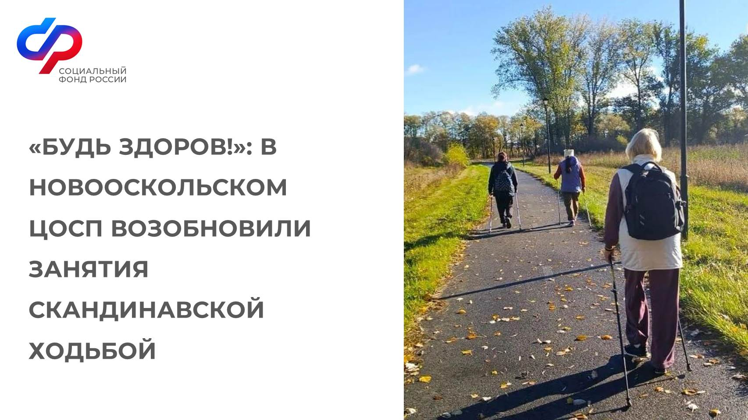
23 октября активисты Центра общения старшего поколения Новооскольского района Белгородской области в рамках акции «Будь здоров!» зарядились энергией и здоровьем на свежем воздухе. Они возобновили занятия по скандинавской ходьбе.
Среди пожилых людей скандинавская ходьба набирает популярность. Данный вид спорта позволяет возрастной категории людей укрепить опорно-двигательный аппарат, нормализовать артериальное давление, привести в норму сердечно-сосудистую систему, избавить от лишнего веса и депрессии, а также поднять настроение.
Занятие началось с разминки, которая включала в себя упражнения на растяжку и разогрев мышц. После этого участники перешли к основной части тренировки — активной ходьбе по пешеходной дорожке на живописном берегу реки Беленькая.
Наши активисты уверены, что скандинавская ходьба помогает им не только полностью оздоровить организм, но и восстановить сон, зарядиться позитивом и положительными эмоциями, которые, несомненно, продлевают жизнь!

